第4章第7题

(1).当反馈调节器为u（k）=0.33y(k)+0.033y(k-1)-0.4y(k-2)+e(k)时，仿真程序如下所示;
close all;
clear;
e1=randn(1,2000);
e2=randn(1,2000);
u=zeros(2002,1);
y=zeros(2002,1);
u(1)=1; u(2)=1;
y(1)=-1;
y(2)=0;
for i=3:2002
y(i)=u(i-1)+0.7*u(i-2)-1.4*y(i-1)-0.45*y(i-2)+e1(i-2);
u(i)=0.33*y(i)+0.033*y(i-1)-0.4*y(i-2)+e2(i-2);
end
Pn=10000*eye(4);
Q=zeros(4,2001);
Q(:,1)=[3;3;3;3];
D=zeros(4,2001);
D(:,1)=[Pn(1,1),Pn(2,2),Pn(3,3),Pn(4,4)];
K=zeros(4,2000);
K=[10;10;10;10];
for i=3:2002
h=[-y(i-1);-y(i-2);u(i-1);u(i-2)];
K=Pn*h*inv(h'*Pn*h+1);
Q(:,i-1)=Q(:,i-2)+K*(y(i)-h'*Q(:,i-2));
Pn=(eye(4)-K*h')*Pn;
D(:,i-1)=[Pn(1,1),Pn(2,2),Pn(3,3),Pn(4,4)];
end
a1=Q(1,2000)
a2=Q(2,2000)
a3=Q(3,2000)
a4=Q(4,2000)
i=1:2001;
figure(1)
plot(i,Q(1,:),i,Q(2,:),i,Q(3,:),i,Q(4,:))
title('待估计参数过渡过程')
figure(2)
plot(i,D(1,:),i,D(2,:),i,D(3,:),i,D(4,:))
title('估计方差变化过程')
y1=zeros(2002,1);
y1(1)=y(1);
y1(2)=y(2);
for k=3:2002
y1(k)=a3*u(k-1)+a4*u(k-2)-a1*y1(k-1)-a2*y1(k-2);
end
figure(3)
i=1:2002;
plot(i,y(i),'+',i,y(i))
title('辨识结果与实际值比较')

仿真结果如下图所示：
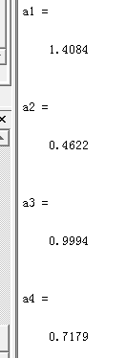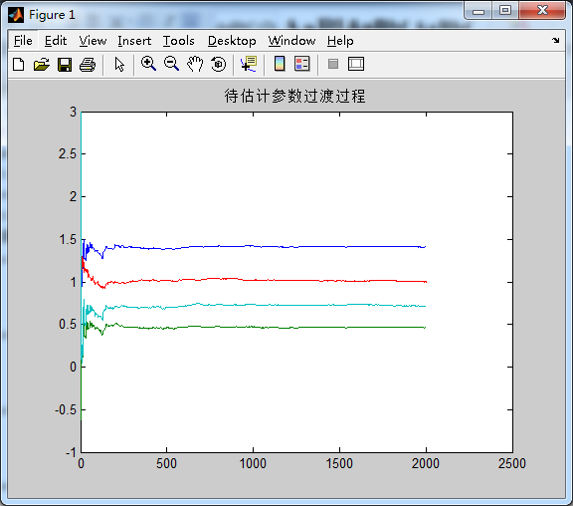
分析：反馈调节器为
u（k）=0.33y(k)+0.033y(k-1)-0.4y(k-2)+e(k)，参数估计是唯一的，又由于系统模型有一个回路有单位滞后，即q>0，因此参数估计也是相容的。
由上图的仿真结果可以看出，辨识出的参数与实际参数十分相近，则表明辨识效果很不错。

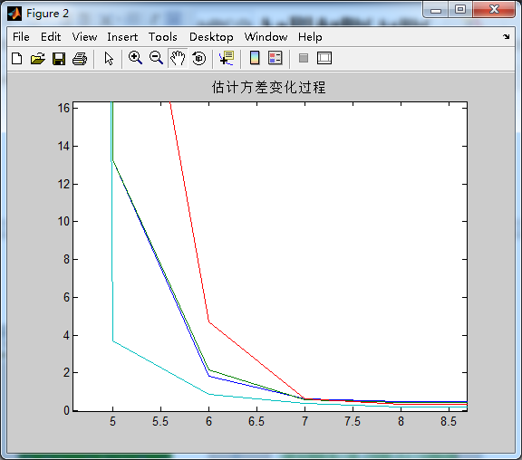
上图为估计方差变化过程的局部放大图，可以看出在第八次递推时就已经有了较好的效果了，继续递推时，变化不是十分显著。
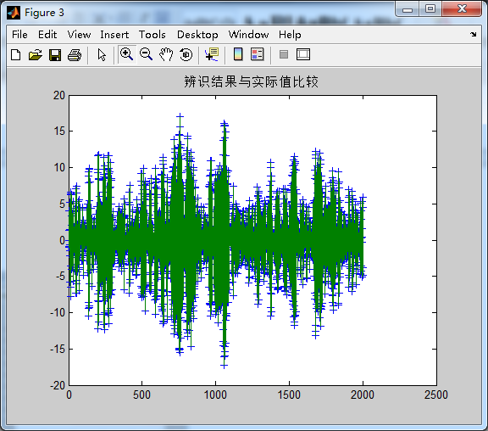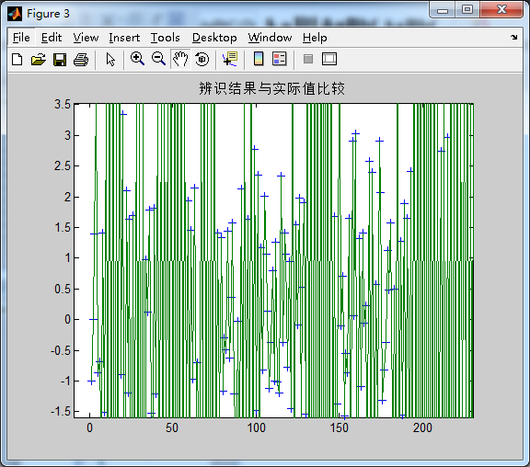
上图中左图为将辨识出的参数带入得理论输出与原始输出数据的比较图，由于递推次数过多，而且原始数据杂乱无序，故该图看起来较为混乱紧密。右图为左图的局部放大图，可以看出理论输出与原始输出很好的拟合到一起。

- .当反馈调节器为u（k）=0.33y(k)+0.033y(k-1)-0.4y(k-2)时，无干扰，仿真程序如下所示：
close all;
clear;
e1=randn(1,2000);
u=zeros(2002,1);
y=zeros(2002,1);
u(1)=1;
u(2)=1;
y(1)=-1;
y(2)=0;
for i=3:2002
y(i)=u(i-1)+0.7*u(i-2)-1.4*y(i-1)-0.45*y(i-2)+e1(i-2);
u(i)=0.33*y(i)+0.033*y(i-1)-0.4*y(i-2);
end
当反馈调节器不同时，产生原始输入输出数据的程序有所变化，而最小二乘辨识算法是一样的，画图程序也是一样的，这里就不在重复算法程序及画图程序了，直接显示运行结果进行分析。

运行结果如下所示：
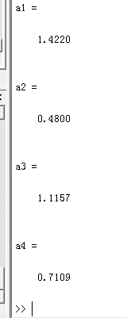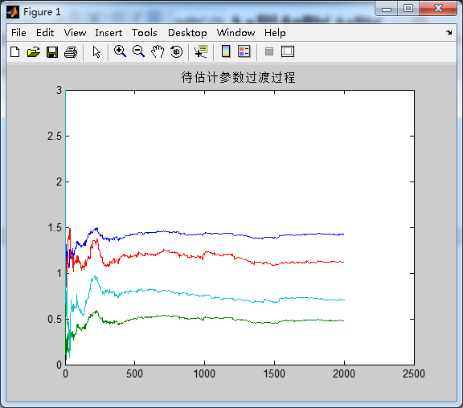
分析：反馈调节器为u（k）=0.33y(k)+0.033y(k-1)-0.4y(k-2)时，无反馈干扰。虽然没有反馈干扰，但max{n_{dc}-n_{b}+p，n_{c}-n_{a}+q}=max{-1,1}=1>0,因此系统的参数是可辨识的，但由辨识结果来看，没有第一种情况效果好。

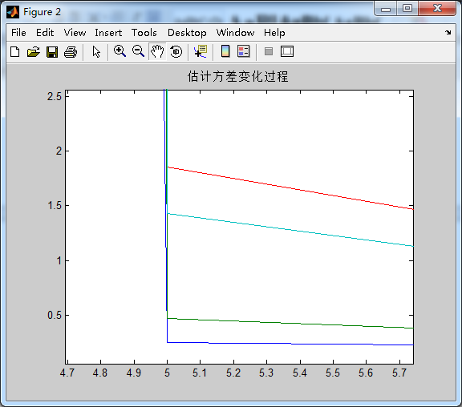
上图为估计方差变化过程的局部放大图，可以看出在数次递推时就已经有了较好的效果了，继续递推时，变化不是十分显著。

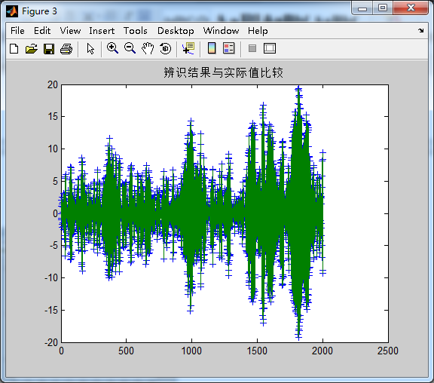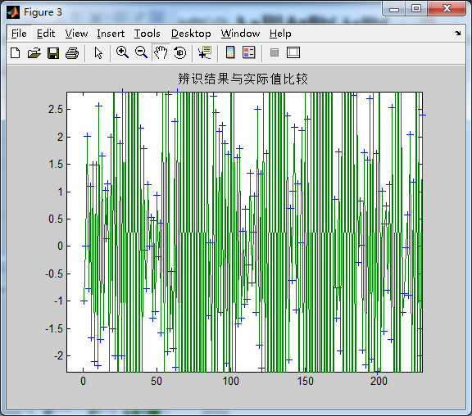

上图中左图为将辨识出的参数带入得理论输出与原始输出数据的比较图，由于递推次数过多，而且原始数据杂乱无序，故该图看起来较为混乱紧密。右图为左图的局部放大图，可以看出理论输出与原始输出基本拟合到一起。

(3).当反馈调节器为u（k）=y(k)+0.2y(k-1)+e(k)时，仿真程序如下所示;
close all;
clear;
e1=randn(1,2000);
e2=randn(1,2000);
u=zeros(2002,1);
y=zeros(2002,1);
u(1)=1;
u(2)=1;
y(1)=-1;
y(2)=0;
for i=3:2002
y(i)=u(i-1)+0.7*u(i-2)-1.4*y(i-1)-0.45*y(i-2)+e1(i-2);
u(i)=y(i)+0.2*y(i-1)+e2(i-2);
end
当反馈调节器不同时，产生原始输入输出数据的程序有所变化，而最小二乘辨识算法是一样的，画图程序也是一样的，这里就不在重复算法程序及画图程序了，直接显示运行结果进行分析。

运行结果如下所示：
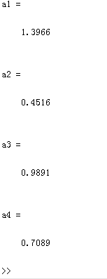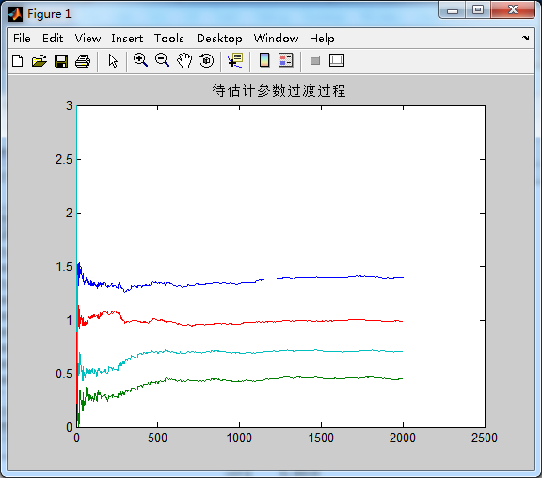

分析：反馈调节器为u（k）=y(k)+0.2y(k-1)+e(k)时，有非零反馈干扰，从而可知系统是可辨识的，从仿真结果可以看出辨识的效果比第二种情况好，但是没有第一种情况好。

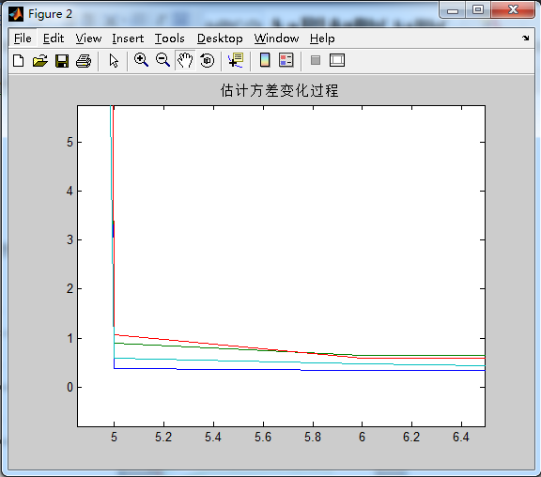
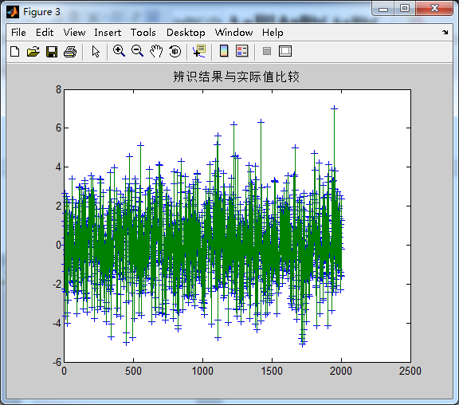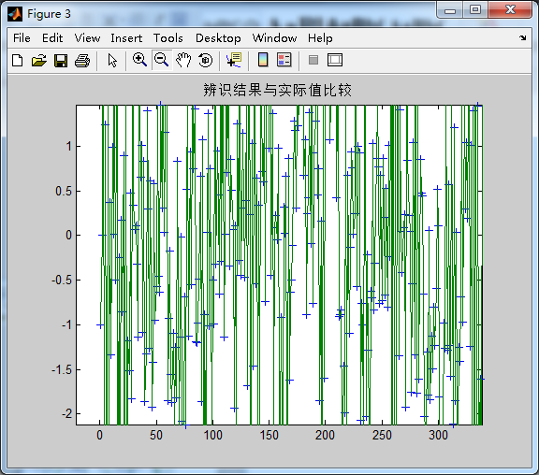
上图中左图为将辨识出的参数带入得理论输出与原始输出数据的比较图，由于递推次数过多，而且原始数据杂乱无序，故该图看起来较为混乱紧密。右图为左图的局部放大图，可以看出理论输出与原始输出基本拟合到一起。

- .当反馈调节器为u（k）=y(k)+0.2y(k-1)时，无干扰，仿真程序如下所示;
close all;
clear;
e1=randn(1,2000);
u=zeros(2002,1);
y=zeros(2002,1);
u(1)=1;
u(2)=1;
y(1)=-1;
y(2)=0;
for i=3:2002
y(i)=u(i-1)+0.7*u(i-2)-1.4*y(i-1)-0.45*y(i-2)+e1(i-2);
u(i)=y(i)+0.2*y(i-1);
end
当反馈调节器不同时，产生原始输入输出数据的程序有所变化，而最小二乘辨识算法是一样的，画图程序也是一样的，这里就不在重复算法程序及画图程序了，直接显示运行结果进行分析。

运行结果如下所示：
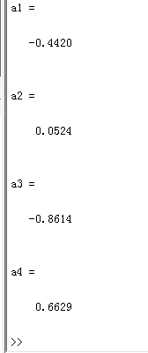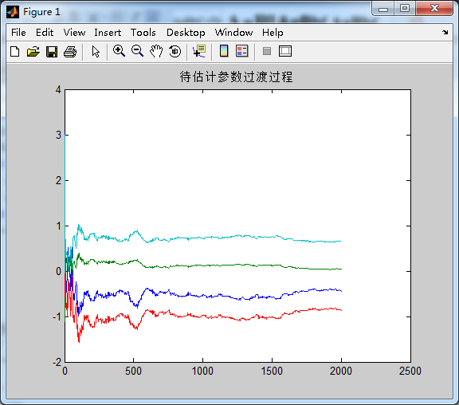

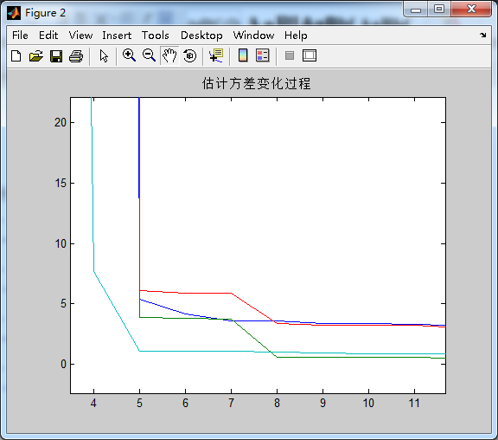
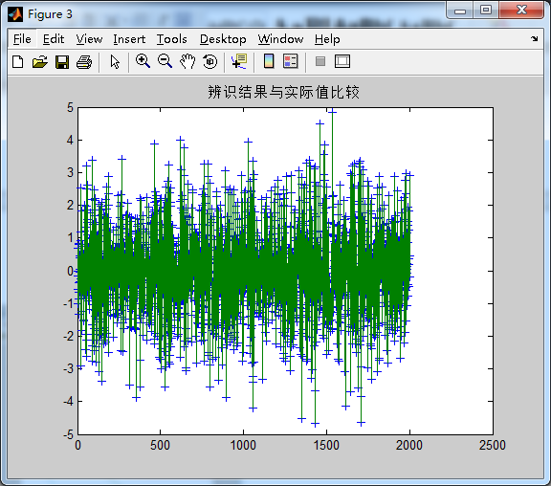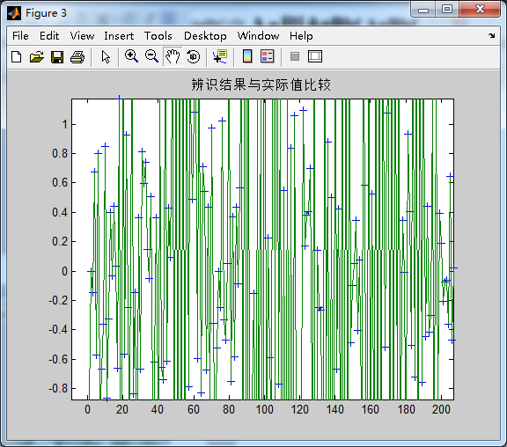
分析：当反馈调节器为u（k）=y(k)+0.2y(k-1)时，无反馈干扰干扰，又不满足max{n_{dc}-n_{b}+p，n_{c}-n_{a}+q}>0，故系统不可辨识，从而仿真结果与实际参数相差甚远。
综合四次仿真可知，辨识结果（1）>(3)>(2)>(4)，其中第四次辨识是不可接受的。当满足相应条件是，系统才是可辨识的。不同的反馈调节器辨识的效果是不同的，一般来说，同样的反馈调节器，带反馈干扰的辨识出结果更满意。当然，初值的选取，也会影响到辨识的效果。由于原始输入输出数据的产生具有一定随机性，故每次运行程序结果都会有所差异，但整体效果是一致的。根据四次的仿真结果,可以看出递推2000步略长，在递推500步左右辨识结果已无太明显的差异了。

